**人力资源管理信息系统手机App使用说明**

1. 下载安装：安装eHR移动服务App。
2. 苹果手机：在苹果商城搜索ehr service，下载安装。

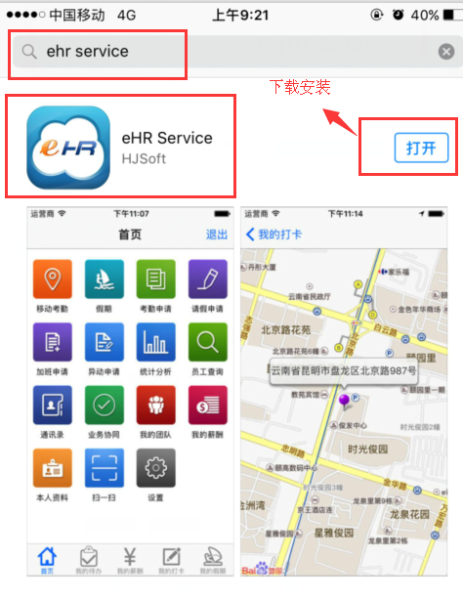

2.安卓系统：

在浏览器中搜索“宏景官网”，并进入主页，

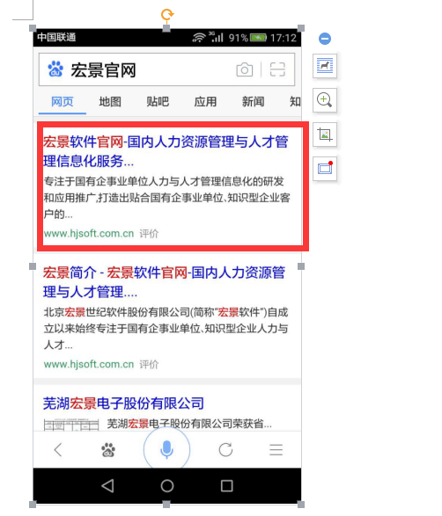

点击“服务支持”，点击左侧的“下载中心”，然后点击右侧界面出现的“移动eHR”下载安装。

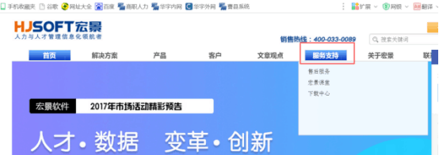

点击右侧“下载中心”，找到安卓版点击下载。

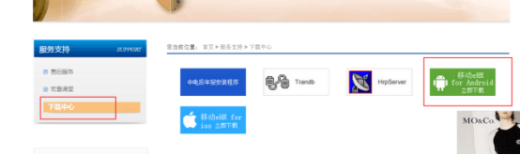

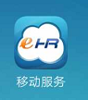

1. 账号登录及设置端口
2. 账号登录：输入用户名（职工工号，例如hy0111、hy1000）以及密码（身份证后六位）。

2.设置端口：点击“更多选项”，输入http://218.56.138.2，端口：8888。

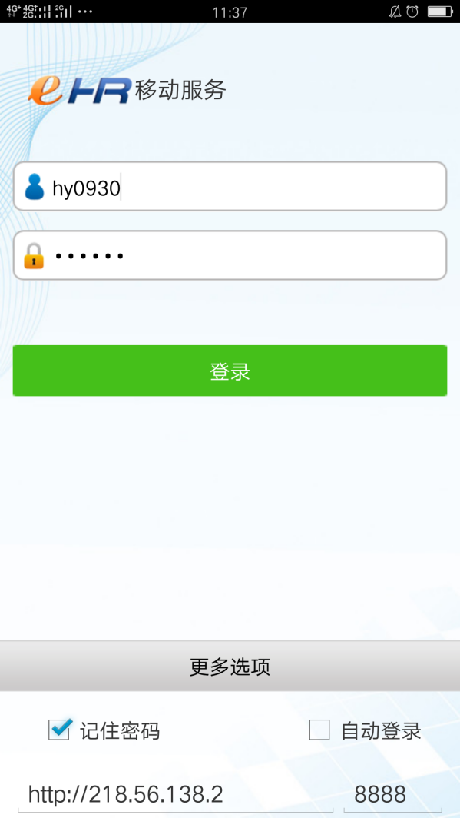

1. 业务说明

登陆后进入主页，包括以下信息，假期、请假申请、加班申请、公出申请、我的团队、本人资料以及设置。

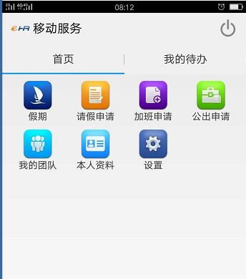

3.1 假期

点击“假期”，显示：我的假期、我的调休、休假明细。

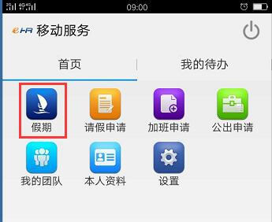

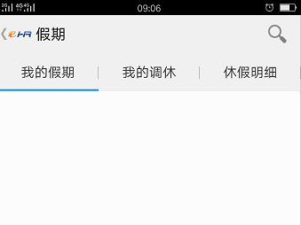

点击“我的调休”，即显示个人的加班时长、调休时长、可用时长。

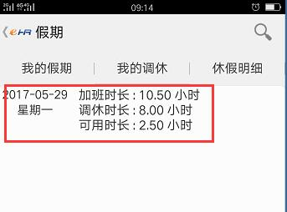

3.2 请假申请

1.点击“请假申请”，出现任务表单：请假单、调休申请。

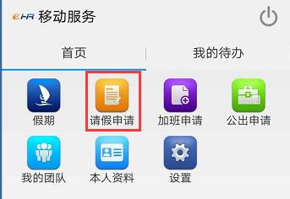

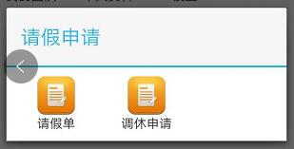

2.点击“请假单”填写信息（请假事由、请假时间及请假类别），点击“保存”，选择“提交”，后确认“提交”

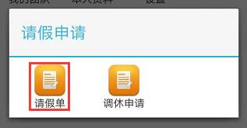

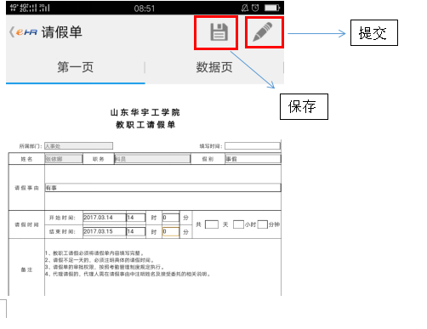

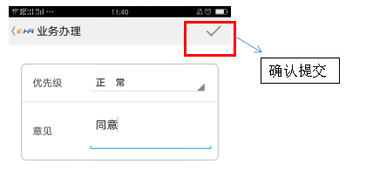

3.点击“调休申请”填写信息，填写调休事由、调休时间。点击“保存”，选择“提交”，后确认“提交”。

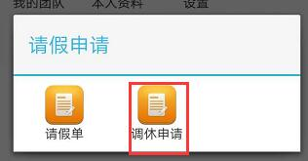

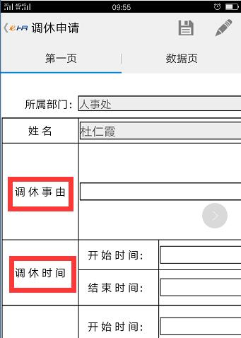



3.3 加班申请

点击“加班申请”填写信息，点击“保存”，选择“提交”，后确认“提交”。

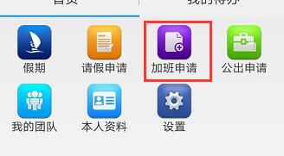

选择“加班类型（公休日加班、节假日加班、平时加班）”，填写“加班任务”和“加班时间”（注意：若有“加班调差”，应注明）

**例如，周六（公休日）加班，从早晨八点加班到下午六点半下班，其“加班调差”为，中午12：00-14:30间的两个半小时，其“加班调差”即为2.5小时。**

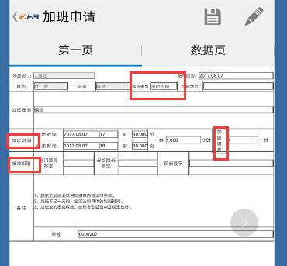



3.4 公出申请

点击“公出申请”填写信息，点击“保存”，选择“提交”，后确认“提交”。

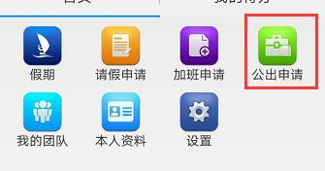

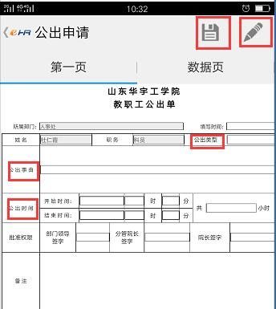



3.5我的团队，实现通讯录功能。

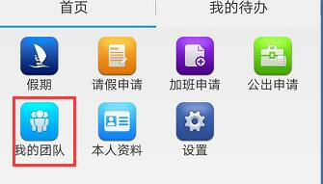

点击进入，可看到本部门所有人员。

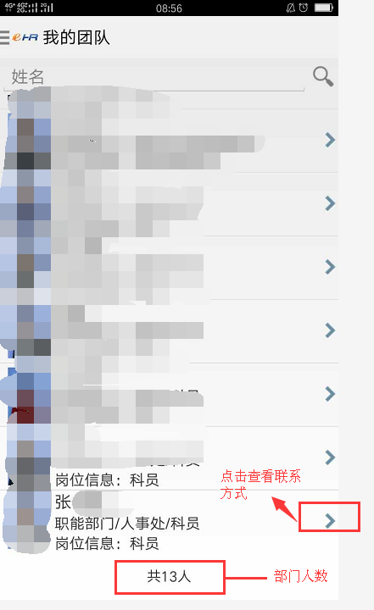

点击右侧箭头，看到具体人员的联系方式。

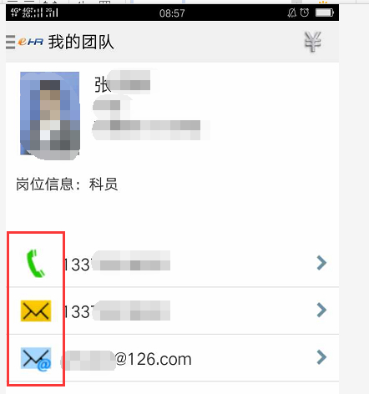

3.6本人资料

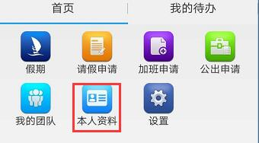

点击进入，点击朝下的箭头，查看本人信息

